**Директор ГОБОУ ЦППРК**

**Климентьева** **Екатерина Сергеевна**

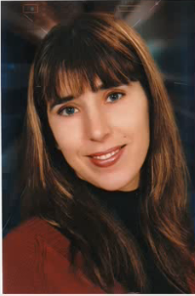

**тел./факс (8162) 68-44-91**

***образование - высшеевысшая квалификационная категория*Общий трудовой стаж:** **Педагогический стаж:**

**Екатерина Сергеевна закончила государственное образовательное учреждение высшего профессионального образования «Новгородский государственный университет имени Ярослава Мудрого», присуждена квалификация «Филолог. Преподаватель» по специальности «Филология».  
     Климентьева Е.С. прошла профессиональную переподготовку:**

* **в Новгородском государственном университете им. Ярослава Мудрого по программе «Логопедия» с дополнительной специальностью «Олигофренопедагогика», 2009 год;**
* **в ОАОУ «Новгородский институт развития образования» по программе «Менеджмент в образовании», 2012год.**

 --------------------------------------------------------------------------------------

--------------------------------------------------------------------------------------**Заместитель директора ГОБОУ ЦППРК**

Федорова  
Ирина Евгеньевна

***образование - высшеевысшая квалификационная категория*** **Педагогический стаж: 22 года**

**Работает в должности учителя русского языка и литературы в ГОБОУ ЦППРК с 1997 года. Закончила государственное образовательное учреждение высшего профессионального образования «Новгородский государственный университет имени Ярослава Мудрого», по специальности « Филология», присвоена квалификация «учитель русского языка и литературы средней школы »  
В 2011г. Ирина Евгеньевна награждена Почетной грамотой комитета образования, науки и молодежной политики Новгородской области за многолетний добросовестный труд, успехи в обучении и воспитании учащихся.**

**Приказом министерства образования Новгородской области Федоровой И.Е. присвоена высшая квалификационная категория по должности учитель русского языка и литературы (приказ №214 от 05.03.2018г.).**

--------------------------------------------------------------------------------------